**МОСКОВСКИЕ ВЫСОТКИ**

**«Сталинские высотки»** — семь (по планам девять) высотных зданий, строившихся в Москве в 1947–1957 годах, а также строившийся ранее Дворец Советов в Москве и подобные здания в ряде других городов и стран. Во многих иностранных путеводителях эти здания называют «семь сестёр».

ИСТОРИЯ

По предложению И. В. Сталина, 13 января 1947 года Совет министров СССР принял постановление «О строительстве в Москве многоэтажных зданий», где были описаны планы по строительству восьми высотных зданий. Количество зданий должно символизировать 800-летие Москвы, отмечаемое в 1947 году, и все они были заложены в день юбилея. Однако строительство последнего, центрального и самого высотного из восьми зданий, которое велось на месте снесённого китай-городской района Зарядие, было прекращено после смерти Сталина.

Авторам проектов московских высотных зданий удалось создать оригинальные архитектурные решения, получившие в специальной литературе название сталинский ампир или советский монументальный классицизм. К строительству зданий привлекались лучшие специалисты того времени, например В. А. Сапрыкин.

Архитектура «сталинских высоток» по стилю перекликалась со зданиями муниципалитета в Манхетене , [Вулворт-билдинга](https://ru.wikipedia.org/wiki/%D0%92%D1%83%D0%BB%D0%B2%D0%BE%D1%80%D1%82-%D0%B1%D0%B8%D0%BB%D0%B4%D0%B8%D0%BD%D0%B3) и самого высокого на то время небоскрёба [Эмпайр-стейт-билдинг](https://ru.wikipedia.org/wiki/%D0%AD%D0%BC%D0%BF%D0%B0%D0%B9%D1%80-%D1%81%D1%82%D0%B5%D0%B9%D1%82-%D0%B1%D0%B8%D0%BB%D0%B4%D0%B8%D0%BD%D0%B3" \o "Эмпайр-стейт-билдинг) в Нью-Йорке. Сталинские высотки являются вершиной послевоенного «[советского ар-деко](https://ru.wikipedia.org/wiki/%D0%A1%D1%82%D0%B0%D0%BB%D0%B8%D0%BD%D1%81%D0%BA%D0%B0%D1%8F_%D0%B0%D1%80%D1%85%D0%B8%D1%82%D0%B5%D0%BA%D1%82%D1%83%D1%80%D0%B0)» в городской [архитектуре](https://ru.wikipedia.org/wiki/%D0%90%D1%80%D1%85%D0%B8%D1%82%D0%B5%D0%BA%D1%82%D1%83%D1%80%D0%B0), они должны были стать окружением так и не возведённого [Дворца Советов](https://ru.wikipedia.org/wiki/%D0%94%D0%B2%D0%BE%D1%80%D0%B5%D1%86_%D1%81%D0%BE%D0%B2%D0%B5%D1%82%D0%BE%D0%B2).

Из-за постановления был изменён проект здания главного учебного корпуса [Челябинского политехнического института](https://ru.wikipedia.org/wiki/%D0%AE%D0%B6%D0%BD%D0%BE-%D0%A3%D1%80%D0%B0%D0%BB%D1%8C%D1%81%D0%BA%D0%B8%D0%B9_%D0%B3%D0%BE%D1%81%D1%83%D0%B4%D0%B0%D1%80%D1%81%D1%82%D0%B2%D0%B5%D0%BD%D0%BD%D1%8B%D0%B9_%D1%83%D0%BD%D0%B8%D0%B2%D0%B5%D1%80%D1%81%D0%B8%D1%82%D0%B5%D1%82) — по проекту 1952 года корпус должен был быть высотным и венчаться шпилем, однако в [1957 году](https://ru.wikipedia.org/wiki/1957_%D0%B3%D0%BE%D0%B4) стройка была прекращена, возведено только 7 этажей; первоначально запланированный вид здания (с небольшими ситуационными изменениями) был реализован только при реконструкции в 2004 году[[6]](https://ru.wikipedia.org/wiki/%D0%A1%D1%82%D0%B0%D0%BB%D0%B8%D0%BD%D1%81%D0%BA%D0%B8%D0%B5_%D0%B2%D1%8B%D1%81%D0%BE%D1%82%D0%BA%D0%B8#cite_note-6).

СЕЙЧАС

Сейчас, Сталинские высотки стали не только частью красоты Москвы, но и некоторые из них переделали в некоторые сооружения. К примеру, одну из них сделали Зданием МИД (Первая сталинская высотка, сданная в 1953 г. на несколько месяцев раньше высотки МГУ. Проект 172-метровой многоэтажки разработали архитекторы М. Минкус и В. Гельфрейх.).

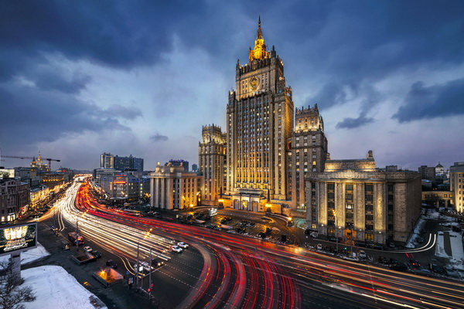

Также преобразовали одну из высоток в здание МГУ (Проект высотки разработал выдающийся советский архитектор Б. Иофан. Иофан предложил возвести здание на том месте, где в настоящее время расположена смотровая площадка на Воробьевых горах. Против этого выступили геологи, считающие, что небоскреб может сползти с бровки горы. Иофан настаивал на своем и его отстранили, поручив строительство другому выдающемуся мастеру – Л. Рудневу.).

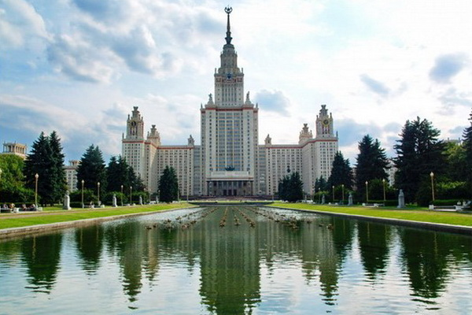

СПИСОК ЛИТЕРАТУРЫ

1. <https://mos-holidays.ru/stalinskie-vysotki/>  
   Сталинские высотки
2. <https://www.youtube.com/watch?v=5JkEE4IR0GU>   
   Сделано в Москве: Сталинские высотки – история семи сталинских высоток.
3. <https://ru.wikipedia.org/wiki/%D0%A1%D1%82%D0%B0%D0%BB%D0%B8%D0%BD%D1%81%D0%BA%D0%B8%D0%B5_%D0%B2%D1%8B%D1%81%D0%BE%D1%82%D0%BA%D0%B8>   
   Сталинские высотки